**Сценарий праздника**

для детей старшего дошкольного возраста

**«День защитника Отечества»**

музыкальный руководитель

Богомолова Людмила Викторовна

ГБДОУ № 31

Василеостровского района г. Санкт-Петербурга

**Сценарий праздника**

**«День защитника Отечества»**

для детей старшего дошкольного возраста

**Ведущий:** Дорогие ребята! Вот и опять мы собрались все вместе в этом зале.

Настроение у нас радостное и приподнятое. Ведь сегодня мы отмечаем праздник – День защитника Отечества.

Вслушайтесь только в эти гордые слова – «защитник России»! Это наши солдаты и офицеры, которые всегда, в любую минуту готовы встать на защиту нашей Родины и нас с вами. Наши мальчики хотят быть похожими на них, стать такими же сильными и отважными.

*Представление почетного гостя – ветерана Вооруженных Сил капитана II ранга Подкопаева В.В.*

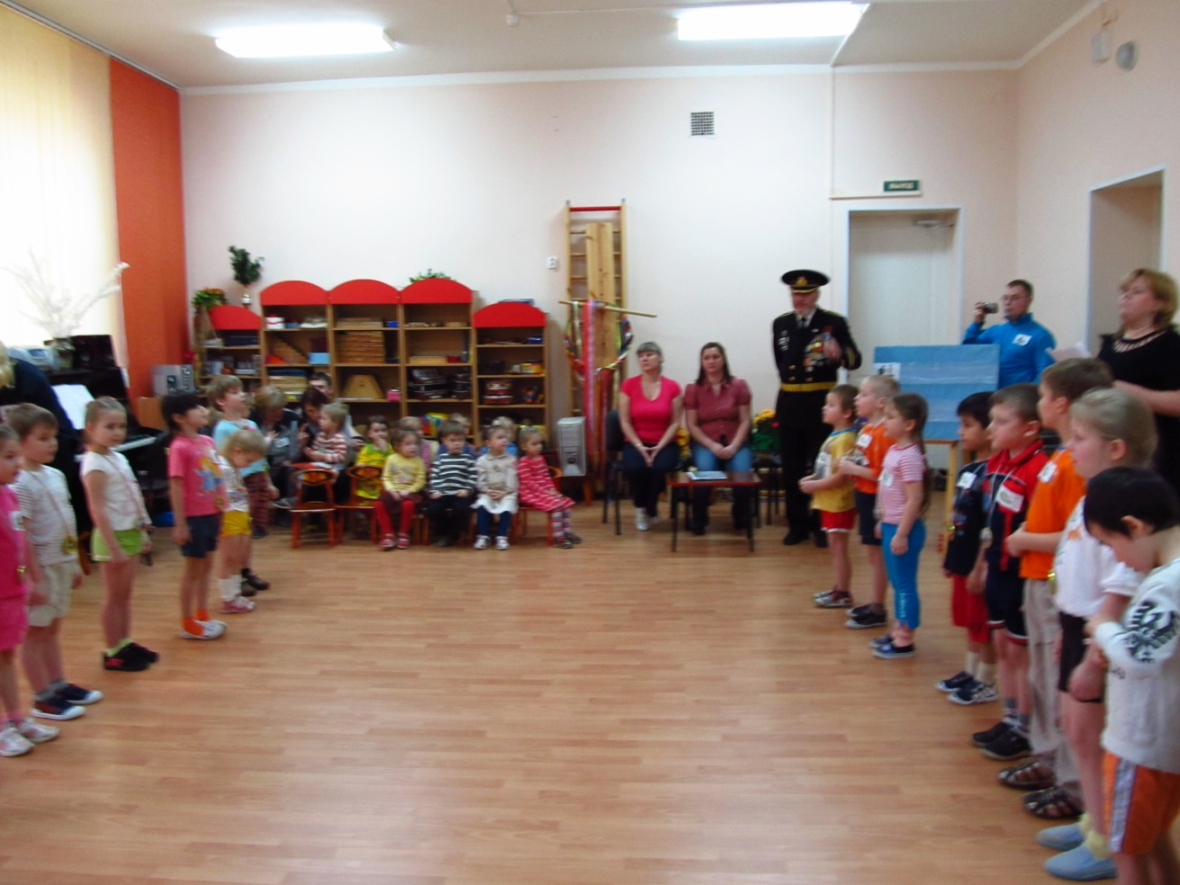

**Ребенок:** Мы сегодня на парад

Здесь собрали всех ребят.

Нашей Армии Российской

День рождения в феврале.

Славься, Армия родная!

Слава миру на земле!

**Ведущий:** Нашей армии Российской –

**Дети: Слава!**

**Ведущий:** Десантникам и летчикам -

**Дети: Слава!**

**Ведущий:** Пехотинцам, морякам, артиллеристам -

**Дети: Слава!**

**Ведущий:** Ракетчикам, подводникам, танкистам -

**Дети: Слава!**

**Ребенок:** Все солдаты берегут

Землю, небо, мир и труд

Для того, чтобы все дети

Жили счастливо на свете! (З.Я Роот)

**Песня «Наша родина сильна!»** - муз. А. Филиппенко, сл. Т. Волгиной

**Ведущий:** Мы в городе славном родились с тобой

Мы помним всегда, что наш город - герой!

Блокадной зимою, в кольце огневом

Он выстоял в битве жестокой с врагом.

Есть в городе нашем проспектов не мало,

В честь маршалов названных и генералов,

Защитников доблестных, смелых, отважных.

И улицы эти знает здесь каждый.

Маршала Жукова и Казакова,

Проспект Ветеранов и Зины Портновой,

Десантников, Доблести или Отважных –

О многом расскажут названия каждой.

Наш город они от врага защитили,

И мы имена их, друзья, не забыли. (С.Е. Кожуховская)

**Ребенок:** Есть в нашем городе мемориал.

Он памятью народной стал.

В граните застыла Родина – мать,

Чтоб павших героев покой охранять.

И вечный огонь никогда не погаснет,

Как память о тех, кто наш город сберег,

О тех, кто с врагами сражался отважно

И для Победы сделал, что мог.

(Н.П. Бобкова, Н.Я. Соломыкина)

**Песня «Слава павшим героям!»** - муз. и сл. Л.В. Богомоловой

**Ведуший:** В честь праздника защитников Отечества мы сегодня с вами проведем спортивные игры и соревнования, а помогать нам будут ваши родители.

Но сначала, как и положено перед спортивными соревнованиями – спортивная разминка.

**Спортивная разминка «Делайте зарядку!»**

**Ведущий:** У нас есть две команды: команда «танкистов» и команда «пограничников».

Командам построится для приветствия.

*Команды строятся в 2 шеренги*

**Ведуший:** Команде «танкистов» -

**«Пограничники»:** Привет!

**Ведуший:** Команде «пограничников» -

**«Танкисты»:** Привет!

**Ведуший:** Команда «пограничников», ваш девиз!

**Капитан** **1:** Рубежи родной страны  
Охранять мы все должны.  
Наша служба нелегка,  
Знают все наверняка.

**Ведуший:** Команда «танкистов», ваш девиз!

**Капитан 2:** Броня крепка и танки наши быстры,

Мы смелые и бравые танкисты!

Поднимем гордо мы трехцветный флаг

России нашей нерушимый знак! (Н. Зарецкая)

**Ведуший:** Помогать команде «летчиков» сегодня будут родители… (Представление родителей). Помогать команде «моряков» будут… (Представление родителей).

Команда, которая первой правильно выполнит задание, получает очко.

Победителем станет та команда, которая наберет наибольшее колличество очков.

Очки будут выставляться на табло нашим уважаемым жюри, которое я хочу вам представить. (Представление жюри).

Командам построиться для выполнения первого задания.

1. **«Проползи под ногами»**

Участвуют дети.

Команды выстраиваются в 2 колонки. Ноги шире плеч. Дети по очереди друг за другом проползают под ногами, стоящих за ними детей.

1. **«Поймай мяч»**

Участвуют дети.

Ведущий поочередно кидает мяч детям каждой команды. Дети возвращают его ведущему. За каждый потерянный мяч команда получает штрафное очко.

1. **Конкурс капитанов «Пройти по карте (обнаружить тайник)»**

Капитанам вручаются маршрутные листы, по которым они должны пройти и найти спрятанный предмет.

1. **«Попади в цель».**

Участвуют по одному взрослому от каждой команды.С завязанными глазами необходимо опустить карандаш на веревочке и попасть в пластиковую бутылку. Команда имеет право помогать словами, направляя действия участника.

**5. Назови военные специальности.**

Участвуют дети.

**6. «Назови звания офицеров по порядку»**

Участвуют взрослые. За каждую ошибку жюри начисляет штрафные очки.

**7. «Пингвины»**

Участвуют дети и взрослые.

Прыжки вокруг контрольного конуса с мешочком, зажатым между коленями. Передача мешочка по эстафете.

1. **«Держи равновесие»**

Участвуют дети и взрослые.

Пройти с мешочком на голове по бревну, обойти контрольный конус, передать следующему.

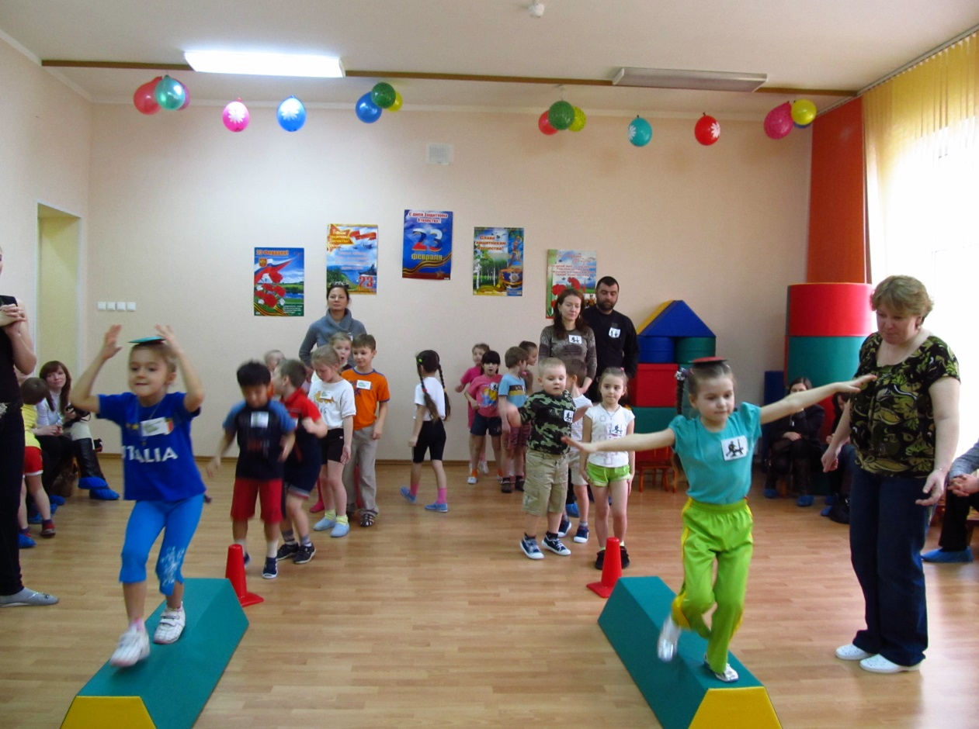

**9. «Найди себе пару»**

Участвуют дети.

Детям каждой команды раздают ленточки соответственно синие и зеленые. Под музыку дети разбегаются врассыпную. С окончанием музыки или по свистку находят себе пару с такой же ленточкой.

**10. «Определи по звуку»**

Участвуют по одному взрослому и ребенку от каждой команды.

Взрослый держит 2 контейнера: один пустой, второй с 5 банками, в которых находятся вода, песок, камешки, монетки, желуди. Ребенок должен определить по звуку, что находится в банках и переложить их в другой контейнер.

**11. «Поймай нарушителя»**

Дети делают общий круг. Ведущий выбирает по одному ребенку от каждой команды, завязывает им глаза. Сам осторожно движется с колокольчиком внутри круга. Дети с завязанными глазами должны по звуку колокольчика определить его местонахождение (поймать).

**12. Эстафета «Доставь донесение»**

Задание: пролезть в «трубу», пройти по «бревну», перепрыгнуть через барьер, обежать контрольный конус, вернуться и передать «донесение» следующему участнику своей команды.

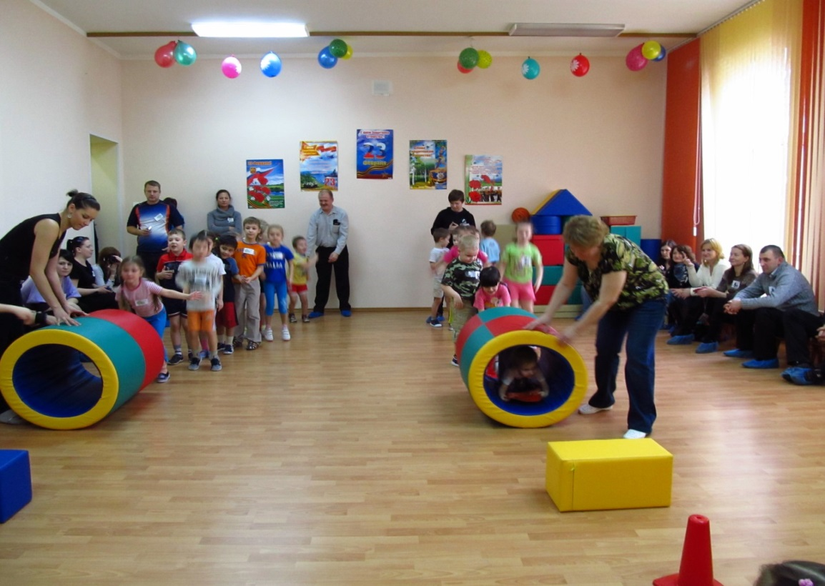

1. **«Попади в цель»**

Участвуют взрослые.

Необходимо из игрушечного пистолета выстрелить и попасть в шарик, в котором находятся конфеты. За каждый промах начисляется штрафной балл.

**Ведущий:** Наши соревнования подошли к концу, сейчас жюри подведет итоги. Слово предоставляется представителю жюри и нашему почетному гостю – капитану II ранга Подкопаеву В.В.

*Представитель жюри объявляет итоги соревнований, благодарит детей за ловкость, смелость и находчивость, а родителей за помощь и поддержку.*

**Награждение команд медалями**

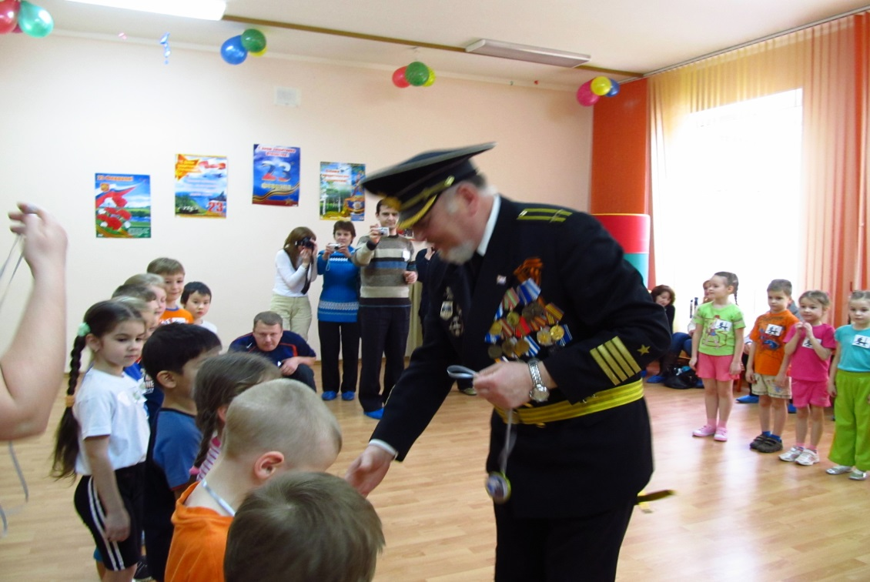

**Ведущий:** За то, что в мире мы живем,

За то, что песни мы поем,

Мы говорим –

**Все:** Спасибо!

**Ведущий:** За то, что можем мирно спать,

За то, что можем мы играть

Мы говорим –

**Все:** Спасибо!

**Ведущий:** За то, что в небе голубом

Сияет солнце нам с тобой

Мы говорим –

**Все:** Спасибо!

*Дети под музыку уходят из зала.*